

UNLaM
Seguridad y Calidad en Aplicaciones Web
Trabajo Práctico
Segunda entrega
Grupo 9
Tabla de contenidos
Aplicación elegida 1
Utilidad de la aplicación 1
Historia 1
Creadores y/o desarrolladores a cargo 1
Licencia 1
Características de la aplicación 2
Arquitectura de la aplicación 2
Criterio de la selección 2
Resumen del proceso de instalación 2
Diseño de la base de datos 3
pma__bookmark 3
pma__column_info 3
pma__history 3
pma__recent 3
pma__favorite 3
pma__table_uiprefs 4
pma__relation 4
pma__table_info 4
pma__tracking 4
pma__userconfig 4
pma__savedsearches 4
pma__navigationhiding 5
pma__users, pma__usergroups. 5
No encontramos información sobre las siguientes tablas: 5
OWASP Top – Ten 6
A01 – Inyección 6
A02 – Pérdida de Autenticación y Gestión de Sesiones 7
A03 – Secuencia de Comandos en Sitios Cruzados (XSS) 7
A4 - Referencia Directa Insegura a Objetos 7
A5 - Configuración de Seguridad Incorrecta 7
$cfg['AllowThirdPartyFraming'] 7
$cfg['Servers'][$i]['AllowRoot'] 7
$cfg['Servers'][$i]['AllowNoPassword'] 8
$cfg['blowfish_secret'] 8
A6 - Exposición de datos sensible 8
A8 - Falsificación de Peticiones en Sitios Cruzados (CSRF) 8
A10 – Redirecciones y reenvios no validados 9

Aplicación elegida
La aplicación que elegimos fue phpMyAdmin.

Utilidad de la aplicación
PhpMyAdmin es una aplicación que permite administrar bases de datos MySQL y MariaDB a traves de un frontend web.

Historia
Tobias Ratschiller, por entonces un consultor IT y después fundador de Maguma,
una compañía de software, comenzó a trabajar en la elaboración de una red administrativa basada en PHP cliente-servidor en MySQL en 1998 e inspirado por Peter Kuppelwieser y su MySQL-Webadmin.
Cuando Ratschiller dejó el proyecto por falta de tiempo, así como el phpAdsNew del cual es también su inventor, el phpMyAdmin se había convertido en una de las aplicaciones PHP más populares, y las herramientas de administración MySQL constituían una gran comunidad de usuarios y administradores.
Es de anotar que esto incluía una buena contribución por parte de distribuidores de Linux.
Para coordinar el creciente número de parches, tres desarrolladores de software,
Olivier Müller, Marc Delisle y Loïc Chapeaux, registraron el proyecto phpMyAdmin en SourceForge.net y continuó su crecimiento en 2001.

Creadores y/o desarrolladores a cargo
Su creador fue Tobias Ratschiller inspirado por Peter Kuppelwieser y su MySQL-Webadmin.
Actualmente sus desarrolladores a cargo son: Olivier Müller, Marc Delisle, Alexander M. Turek, Michal Čihař y Garvin Hicking.

Licencia
phpMyAdmin está protegida por una licencia GPL (GNU General Public License) versión 2.

Características de la aplicación
- Soporta temas para personalizar el frontend,
- Posee una interfaz intuitiva,
- Se pueden importar datos desde archivos CSV y SQL,
- Se pueden exportar datos a varios formatos de archivos: CSV, SQL, XML, PDF, ISO/IEC 26300 - OpenDocument Text and Spreadsheet, Word, LATEX, etc.,
- Permite administrar multiples servidores,
- Se pueden crear graficos del diseño de la base de datos en varios formatos,
- Se pueden crear consultas complejas mediante el uso de Query-by-example (QBE),
- Búsqueda global en la base de datos o una parte especifica de ella,
- Estas son solo algunas de las caracteristicas de phpMyAdmin, posee muchas más.

Arquitectura de la aplicación
(completar)

Criterio de la selección
Elegimos está aplicación porque:
- es software libre,
- está basada en PHP,
- su desarrollo y actualización sigue activo,
- su comunidad es grande,
- tiene una excelente documentación.

Resumen del proceso de instalación
Normalmente los servidores Linux, o servidor web local, vienen con phpMyAdmin precargados.
En caso contrario descargamos el proyecto fuente desde el repositorio oficial GitHub de la aplicación (https://github.com/phpmyadmin/phpmyadmin) o desde la pagina oficial (https://www.phpmyadmin.net/).

Diseño de la base de datos
phpMyAdmin tiene prestaciones (Bookmarks, comentarios, historial de SQL, mecanismo de tracking, Transformaciones, Relaciones, etc) que para ser activadas necesitan un set especial de tablas. Estas tablas son:

pma__bookmark
Esta tabla es utilizada por la prestación Bookmark.
Cualquier consulta que haya sido ejecutada puede ser catalogada como un bookmark y asociada a la DB que corresponde para volver a ser ejecutada en otro momento.
Esta tabla almacena la información sobre dichos bookmarks.

pma__column_info
Esta tabla es utilizada por la prestación Column info.
En esta tabla se almacenan los comentarios que le pongamos a las columnas. También se pueden agregar transformaciones, las cuales básicamente son links.

pma__history
La prestación SQL History utiliza esta tabla.
Todas las consultas introducidas manualmente en la interfaz de phpMyAdmin serán almacenadas en esta tabla para que el usuario pueda tener un historial de las mismas.

pma__recent
La prestación Recent tables utiliza esta tabla.
En esta tabla se guarda la lista de tablas a las que se accedió. O sea, vendría a ser un historico de tablas visitadas.

pma__favorite
Eta tabla es utilizada por la prestación Favorite Tables.
Las tablas que marquemos como favoritas (cliqueando sobre la estrella en la vista de tablas) se almacenan en esta tabla.

pma__table_uiprefs
Esta tabla es utilizada por la prestación Table UI Preferences.
Cuando uno esta viendo una tabla puede cambiar el orden de las columnas y ordenarlas de forma acendente o descendente, estos cambios solo son visibles para el usuario que los hace y se guardan en esta tabla para no perderlos cuando el usuario cierra la sesión.

pma__relation
La prestación Relation utiliza esta tabla.
En esta tabla se almacena a donde apunta una clave foranea para convertirla en un enlace, y de esta forma, al hacer clic sobre ella llevarnos al valor al que apunta.
Además al añadir o editar un registro con una clave foranea nos trae una lista con las posibles opciones de valores que podría contener el campo.

pma__table_info
La prestación Table Information utiliza esta tabla.
En esta tabla se almacena que columna mostrar como texto de ayuda al mover el cursor sobre la clave correspondiente. Esto permite mostrar el valor detrás de una clave foranea.

pma__tracking
La prestación Tracking utiliza esta tabla.
En esta tabla se almacenan los cambios realizados en las tablas para poder consultarlos posteriormente. Esto funciona como un sistema de control de versiones.

pma__userconfig
La prestación User Config utiliza esta tabla.
Por defecto la configuración es guardada por el navegador pero con esta opción activada la configuración se guarda en la base de datos phpma y de esta forma dejamos de depender del navegador.

pma__savedsearches
La prestación Saved Searches utiliza esta tabla.
En esta tabla se pueden guardar bajo un nombre perfiles de búsquedas para tenerlos a mano y usarlos en cualquier momento.

pma__navigationhiding
Navigation Hiding es la prestación que usa estas tablas.
En esta tabla se almacena que tablas podemos ver o no en el panel de navegación. Desde este mismo panel se pueden marcar/desmarcar las tablas que querramos o no ver.

pma__users, pma__usergroups.
Las prestaciones de Users & User Groups son las que utilizan estas tablas.
En estas tablas se guardan los usuarios y grupos de usuarios con sus respectivos permisos sobre las prestaciones de phpMyAdmin a las cuales tienen acceso o no.

No encontramos información sobre las siguientes tablas:
- pma__central_columns: Central list of columns.
- pma__designer_settings: Settings related to Designer.
- pma__export_templates: Saved export templates.
- pma__pdf_pages: PDF relation pages for phpMyAdmin.
- pma__table_coords: Table coordinates for phpMyAdmin PDF output.

OWASP Top – Ten

A01 – Inyección
phpMyAdmin implementa las siguientes medidas contra la inyección de scripts:
- Sanitizacion de entradas ,variables y salidas:
Para esto implementa una librería de funciones de sanitización llamada “sanitizing.lib.php” con funciones tales como :
  - PMA_sanitize
Sanitiza un mensaje de entrada reemplazando cadenas que podrían ser parte de scripts dañinos, por ejemplo '<' , '>' , por su codificación en entidades HTML, '&lt; - <&gt;
Ejemplo de uso en la aplicación:
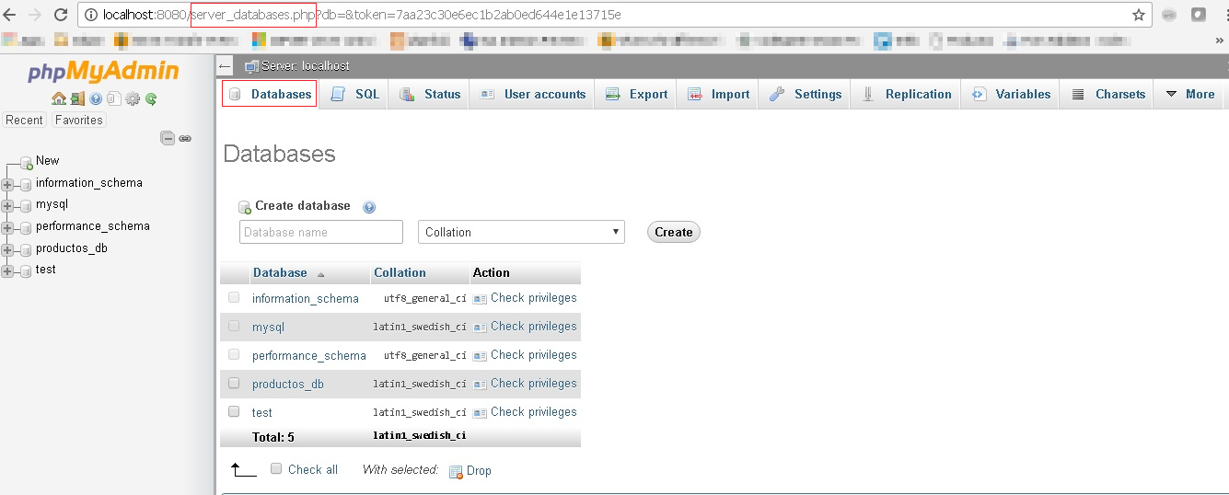
Ilustración 1: ServerDatabasesController

El controller “ServerDatabasesController” contiene el método indexAction() para mostrar la lista de bases de datos existentes y la estructura de sus tablas.
Al antes de retornar el HTML Response, sanitiza todo aquel script que pueda contener la respuesta utilizando sanitizing.lib.php - PMA_sanitize()

Ilustración 2: Ilustración 2: Ilustración 2: Sanitización de scripts en response

  - PMA_sanitizeFilename
Sanitiza un nombre de archivo, removiendo todo aquel caractér posiblemente dañino.
Ejemplo de uso en la aplicación:
Al entrar en la pantalla para importar archivos , la función que genera el HTML del diálogo de “importar archivo” toma el nombre del archivo y lo sanitiza utilizando la funcion “PMA_sanitizeFilename”

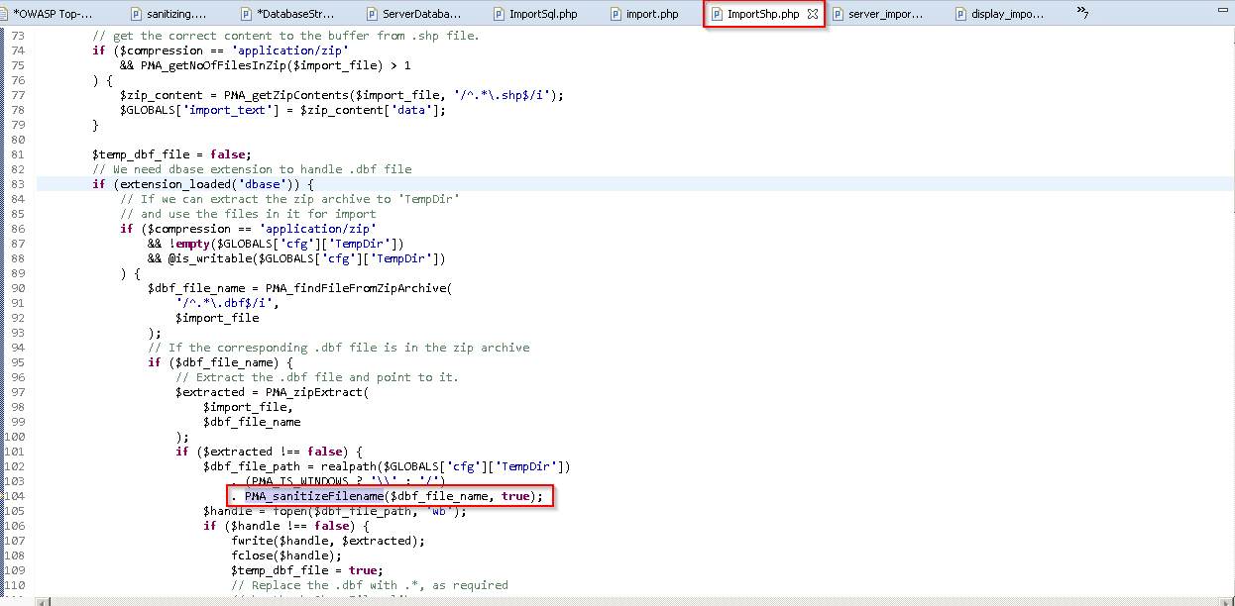Ilustración 3: Ilustración 4: Sanitización de nombres de archivos a importar

- Función htmlspecialchars
phpMyAdmin hace uso de la función estándar de PHP htmlspecialchars para proteger las entradas obtenidas directamente desde el motor de base de datos, como por ejemplo, la lista de tablas de una base de datos.
Ejemplo de uso en la aplicación:
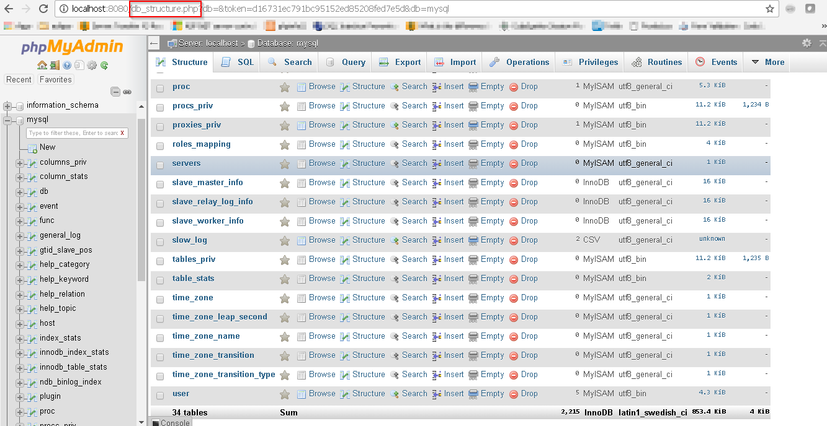Ilustración 4: Ilustración 5: DatabaseStructureController - displayTableList

A02 – Pérdida de Autenticación y Gestión de Sesiones
phpMyAdmin implementa las siguientes medidas para proteger las sesiones del usuario:
- Generación de token random generado por la y asignado a la sesión
phpMyAdmin utiliza un generador de números random para obtener un token “Random.php” y presentarlo en formato hexadecimal (bin2hex).
Asigna dicho token a la sesión del usuario
$_SESSION[' PMA_token ']
y lo utiliza para manejar sesiones seguras con “PMA_secureSession”, evitando la vulnerabilidad de “Sesiones Fijas” (session fixation) y previniendo los ataques de “Secuestro de sesion” (session hijacking) , realizando validación del token por acceso a cada nueva página (subpages).
Ejemplo de uso en la aplicación:
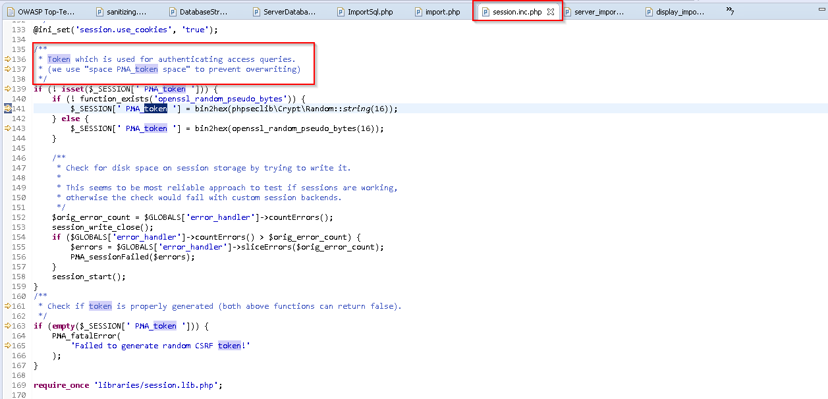Ilustración 5: Ilustración 7: Generación de un token para asegurar la session

A03 – Secuencia de Comandos en Sitios Cruzados (XSS)
phpMyAdmin implementa las siguientes medidas para protegerse de los ataques por XSS:
- Cabecera X-XSS-Protection para evitar ataques XSS
header('X-XSS-Protection:1 ; mode=block'
phpMyAdmin mediante la funcion “sendHttpHeaders” configura los headers HTML para activar los XSS que tienen los navegadores como Chrome e IE

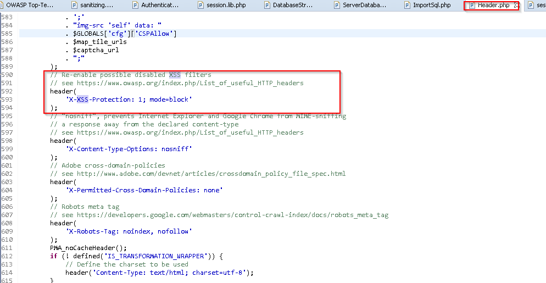Ilustración 6: Cabecera X-XSS-Protection para evitar ataques XSS
- Verificación de links de navegación
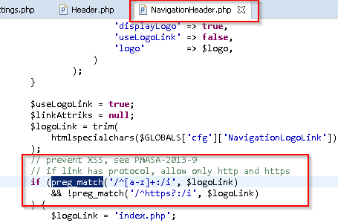
- Detección de lenguaje seleccionado/configurado
Mediante “LanguageManager.php”, se busca obtener la variable de servidor “HTTP_ACCEPT_LANGUAGE” de manera de conocer el lenguaje utilizado y prevenir ataques de XSS con caractéres que estan fuera del lenguaje.
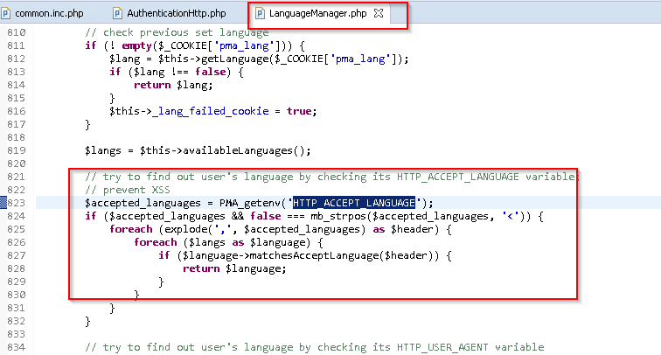Ilustración 7: Obtención del lenguaje configurado en el servidor

A4 - Referencia Directa Insegura a Objetos
No encontramos información sobre la siguientes vulnerabilidad.

A5 - Configuración de Seguridad Incorrecta
La configuración de phpMyAdmin no presenta muchos elementos críticos para la seguridad, la mayoría de las variables nos permiten configurar el comportamiento de las distintas prestaciones que está aplicación nos ofrece. A continuación presentamos las cuatro variables de la configuración que pueden presentar riesgos de seguridad.

$cfg['AllowThirdPartyFraming']
Configurarlo como true incluye a phpMyAdmin dentro de un marco y es un riesgo potencial de seguridad puesto que permite los ataques por scripting o secuestro del cursor a través de los marcos.

$cfg['Servers'][$i]['AllowRoot']
Configurar ésta variable como true permite usar al usuario administrador por defecto.

$cfg['Servers'][$i]['AllowNoPassword']
Configurar ésta variable como true permite el logeo sin uso de contraseña.

$cfg['blowfish_secret']
Si se utiliza la cookie auth_type se recomienda ingresar en ésta variable una frase de no menos de 32 caracteres para que sea utilizada internamente por el algoritmo AES que se usa para encriptar las contraseñas.

A6 - Exposición de datos sensible
Existen varias formas para autenticar el nombre y la contraseña de un usuario, estas formas se configuran en la variable 'auth_type' con alguno de los siguientes valores: 'config', 'cookie', 'signon' o 'http'.
- 'config': Con este modo el nombre de usuario y la contraseña se guardan en el archivo de configuración. Es el metodo más inseguro debido a que la información del usuario y la contraseña se guardan en el archivo de configuración de phpMyAdmin, en los campos $cfg['Servers'][$i]['user'] y $cfg['Servers'][$i]['password'], un archivo de texto plano.
- 'cookie': Con este modo el nombre de usuario y la contraseña se guardan en una cookie. Es uno de los métodos más seguros porque se utiliza un algoritmo AES (*) de encriptamiento.
- 'http': Con este modo es posible logearse a traves de HTTP-Auth. Es uno de los métodos más seguros cuando se lo utiliza con el protocolo HTTPS, sin embargo su nivel de seguridad baja bastante si no se lo utiliza con ese protocola ya que la información viaja a traves de texto plano.
- 'signon': Con este modo es posible logearse desde una sesión de PHP o usando un script PHP.
(*) Éste algoritmo utiliza internamente una cadena para encriptar los datos del usuario, se recomienda por cuestiones de seguridad que la cadena no sea menor a 32 caracteres. La cadena se configura en la variable $cfg['blowfish_secret'].

A7 Ausencia de Control de Acceso a Funciones.
Informacion no encontrada.

A8 - Falsificación de Peticiones en Sitios Cruzados (CSRF)
- Existía una vulnerabilidad de donde una Transformación especialmente diseñada podría ser utilizado para filtrar información incluyendo el token de autenticación. Esto podría ser utilizado para dirigir un ataque CSRF contra un usuario.
Para evitar la Referencia de fugas en las transformaciones, se coloco en la cabecera:
<meta name="referrer" content="none" />

- Si un usuario es engañado para acceder a una URL específicamente manipulada, sería posible modificar el fichero de configuración que se generó en el proceso de instalación. Este fallo no ha sido catalogado como crítico porque sólo afecta a dicho proceso de generación, y no al fichero de configuración que se está utilizando en la herramienta
El error estaba en como recibía los valores por GET
$ejemplo = filter_input(INPUT_GET, 'mode');
Ahora se verifica si la entrada esta seteada o es nula
$ejemplo = isset($_GET['mode']) ? $_GET['mode'] : null;

A9 – Utilización de componentes con vulnerabilidades conocidas.

Bibliotecas externas

phpMyAdmin incluye bibliotecas externas que pueden ser actualizadas en nuestro ambiente, siempre y cuando sean compatibles.

En la documentacion ofical menciona unicamente:

js/jquery: jQuery y varias bibliotecas basadas en jQuery.

vendor/: The download kit includes various Composer packages as dependencies.

Fuente: http://docs.phpmyadmin.net/es/latest/vendors.html#external-libraries

El framework jQuery es ideal para realizar ataques a un sitio, ya que es un potente lenguaje de programacion y una leve vulnerabilidad en el mismo puede ser aprovechado para ataques que logren gran impacto.

A10 – Redirecciones y reenvios no validados
- Esta vulnerabilidad permite a un atacante realizar un ataque de spoofing de contenido usando el mecanismo de redirección del phpMyAdmin para sitios externos.
// Mensaje en pantalla
1. Codigo viejo:
printf(__('Taking you to %s.'), htmlspecialchars($_GET['url']));
// No se muestra el valor de $_GET['url'] para evitar mostrar contenido malisioso
2. Codigo nuevo: echo __('Taking you to the target site.');

- Para evitar redireccionamientos no validos, se utiliza:
if (empty($arr['host']) || ! empty($arr['user']) || ! empty($arr['pass'])) { return false; }
// Evitar URL sin nombre de host o con credenciales

Escaner Vega
Tras ejecutar por primera vez el OWASP ZAP, pudimos obtener las siguientes vulnerabilidades presentes en el sistema:
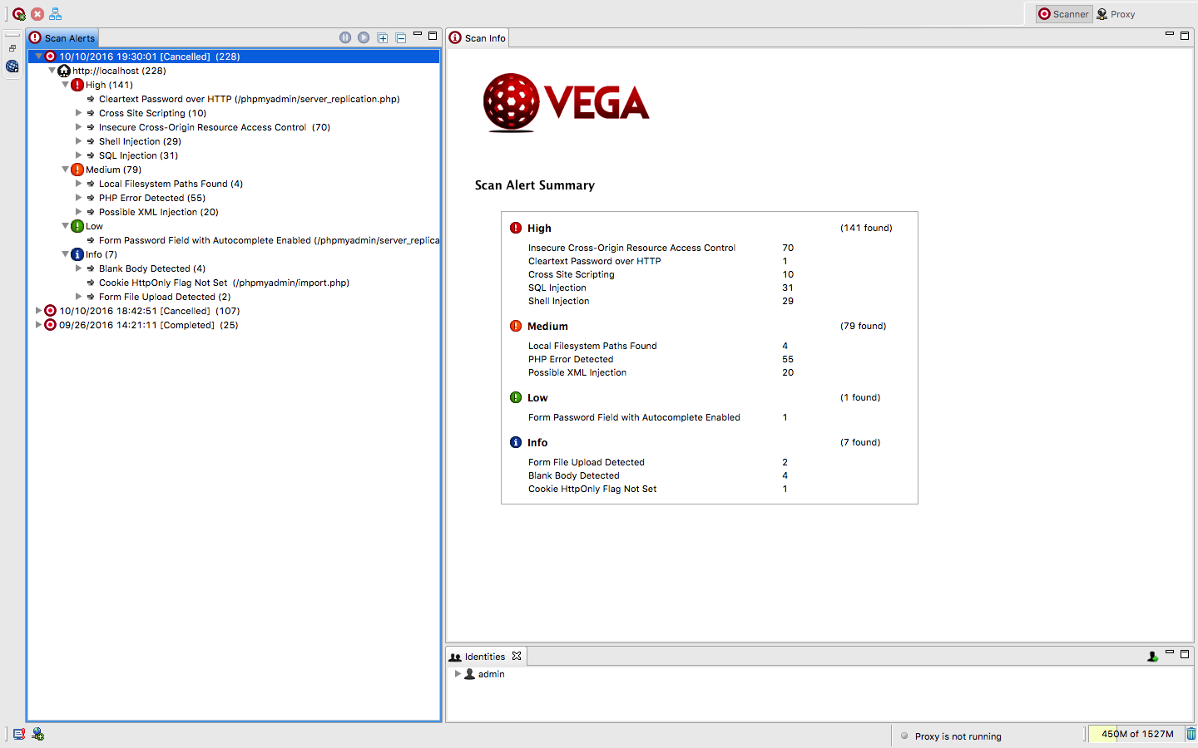

Cleartext Password over HTTP - Vulnerabilidad de servidor
Vega detecta formularios que poseen un campo de contraseña que se somete a una inseguridad (HTTP) en la transferencia hacia destino. Los valores de contraseña nunca deben ser enviados como texto plano por canales no seguros.
La solución a esto, es la implementación del protocolo HTTPS.
Su funcionamiento consiste en interponer una fase de codificación de los mensajes antes de enviarlos a través de la red. Una vez que se ha establecido la comunicación, cuando una aplicación quiere enviar información a otra computadora, la capa SSL la recoge y la codifica, para luego enviarla a su destino a través de la red. Analógicamente, el módulo SSL del otro ordenador se encarga de decodificar los mensajes y se los pasa como texto claro a la aplicación destinataria.

Cookie HTTPOnly Flag Not Set - Vulnerabilidad de Servidor
Para las sesiones por cookies a través de PHP, el indicador se establece de forma permanente en el php.ini a través del parámetro:
session.cookie_httponly = True

Form Password Autocomplete
De esta forma, evitamos que los formularios permitan la función de autocompletado.
<form action="#" method="post" autocomplete="off">

Insecure cross-origin resource access control
Vega detecta que las páginas index.php y server_status_monitor.php permiten “Intercambio de Recursos de Origen Cruzado (CORS) inseguro”.
Esta vulnerabilidad refiere a que la aplicación de alguna manera esta permitiendo que recursos pertenecientes a ella (pertenecientes a su mismo dominio origen) (.php, scripts) puedan cargarse o modificarse “llamando” a un dominio origen diferente.
Los navegadores poseen un modelo de seguridad que generalmente evita que la apliación que estan desplegando acceda a datos de un dominio distinto a ella, esto se llama “Politica del mismo origen”.
Pero a veces una applicación realmente necesita realizar solicitudes a otros dominios y para esto utiliza un mecanismo llamado “CORS - Intercambio de Recursos de Origen Cruzado” para
aplicar controles de acceso a dominios cruzados para servidores web, lo que habilita la transferencia segura de datos en dominios cruzados.
En general las solicitudes a “dominios cruzados” se hacen por javascript con ajax y para esto nuestra aplicación PhpMyadmin utiliza APIs tales como OpenLayers y Tile, cuyas funciones incluyen llamadas ajax que ya incorporan seguridad para las llamadas a sitios cruzados .
Pero en el caso de PHP nativo, se hace necesario setear manualmente los dominios en los cuales la aplicación confia a través de los “Headers” http.
PhpMyadmin encapsula las funcionalidades relacionadas a los headers html y http en clase “Headers.php” en funciones tales como sendHttpHeaders() entre otras. Aquí se realizan varias configuraciónes a los HTTPHeaders de los request y responses hacia y desde las paginas escritas en php nativo.
Aquí se setean propiedades al http header del response tales como:
header('X-Frame-Options: DENY'); a modo de ejemplo, esto sirve para prevenir que su contenido no sea embebido en páginas de otros sitios.
Asimismo se podrían setear otros atributos al http header que prevengan el acceso desde dominios cruzados no confiables agregando los siguientes permisos:
<?php
header('Access-Control-Allow-Origin: http://trusted-domain.example.com');
header("Access-Control-Allow-Credentials: true");
header('Access-Control-Allow-Methods: GET, POST');
header('Access-Control-Max-Age: 1000');
?>
Implementación en el código:
En la clase Headers.php - function sendHttpHeaders() podríamos setear los dominios confiables con la siguiente directiva:
header('Access-Control-Allow-Origin: http://trusted-domain.example.com');
Sin embargo, requiere por nuestra parte un analisis mayor respecto de todos los sitios con los cuales la apliación PhpMyadmin requiere intercambio de información para setear correctamente esta propiedad sin afectar las funcionales de la misma.
PhpMyadmin trusted-domains: To be defined.

Cross Site Scripting
Vega detectó un formulario que envía datos por GET y esto podría ser aprovechado por algún atacante.
El formulario en cuestión es el de selección de lenguaje y tiene varios campos hidden.
La primer medida de seguridad sería dejar de mostrar esas variables en la barra de direcciones, o sea, cambiar GET por POST. Para hacer esto debemos editar la línea nro 28 del archivo display_select_lang.lib.php, hay que modificar
$retval .= '<form method="get" action="index.php" class="disableAjax">';
por
$retval .= '<form method="post" action="index.php" class="disableAjax">';
La segunda medida es asegurarse que esta información viaje por HTTPS y no HTTP.
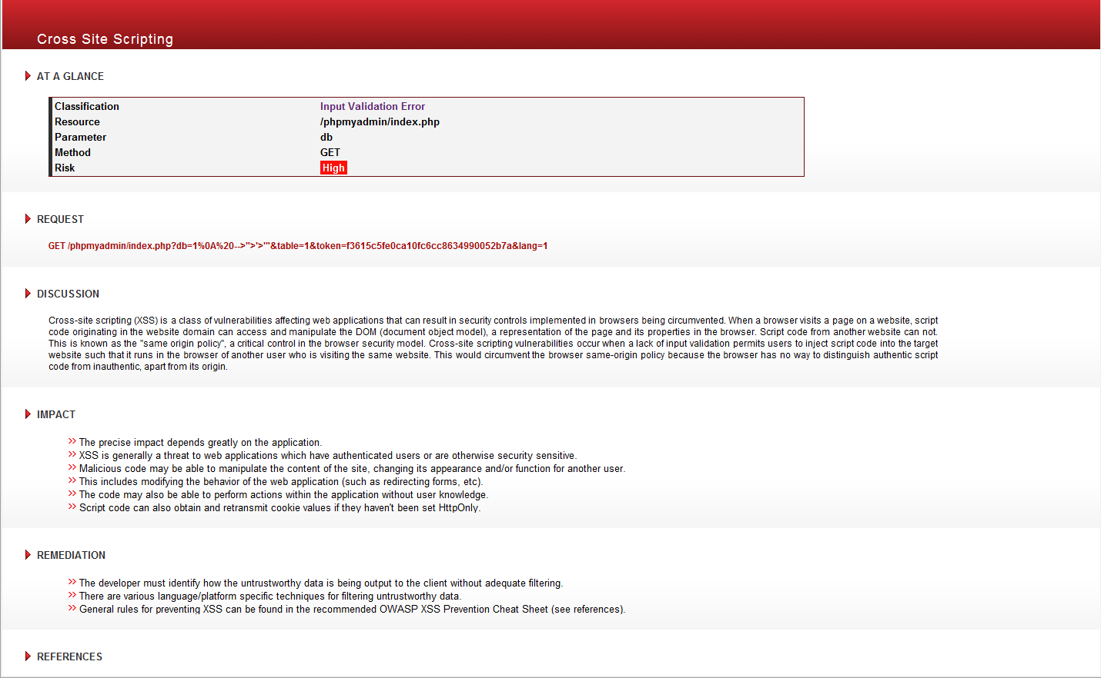

Entrega numero 4

Mejoras en la configuración de encriptación de datos
Por defecto, la variable 'auth_type' viene seteada en: 'config''. Con este modo el nombre de usuario y la contraseña se guardan en el archivo de configuración. Es el método más inseguro debido a que la información del usuario y la contraseña se guardan en el archivo de configuración de phpMyAdmin, en los campos $cfg['Servers'][$i]['user'] y $cfg['Servers'][$i]['password'], un archivo de texto plano.
Para mejorar la encriptación de el almacenamiento de datos en las constraseñas, podemos cambiar la configuración para que encripte con AES.
Cambiaríamos por 'cookie'. Con este modo el nombre de usuario y la contraseña se guardan en una cookie. Es uno de los métodos más seguros porque se utiliza un algoritmo AES (*) de encriptamiento.
(*) Éste algoritmo utiliza internamente una cadena para encriptar los datos del usuario, se recomienda por cuestiones de seguridad que la cadena no sea menor a 32 caracteres. La cadena se configura en la variable $cfg['blowfish_secret'].

Entrega numero 5
Se adjunta archivo de planilla llamando “SCAW-2C-2016-Grupo 9-Araus, Trifletti, Alvarez.ods” con el analisis de recomendaciones por el OWASP.

